附件5


华夏银行信用卡中心
需求功能切分书

文档信息
项目需求名称 | 华夏银行信用卡中心预审流程优化项目
版本编号 | V1.1
负责人 | 王付松 | 版本日期： | 2019年1月16日
审核人 |  | 审核日期：

版本记录
版本编号 | 版本日期 | 修改者 | 说明
V0.1 | 2019年1月8日 | 王付松 | 新建
V1.0 | 2019年1月8日 | 王付松 | 定版本V1.0
V1.1 | 2019年1月16日 | 王付松 | 人工预审定义为审批系统中新增的人工操作流程节点

本文档中所包含的信息属于内部资料，如无华夏银行的书面许可，任何人无权复制或利用。

一、概述
预审流程优化项目需求包含如下几个模块：
审批系统流程调整模块
新增人工预审模块
人工预审信息应用于审批、反欺诈及决策模块
PAD系统功能优化模块
贷前案件协查模块

业务逻辑流程图
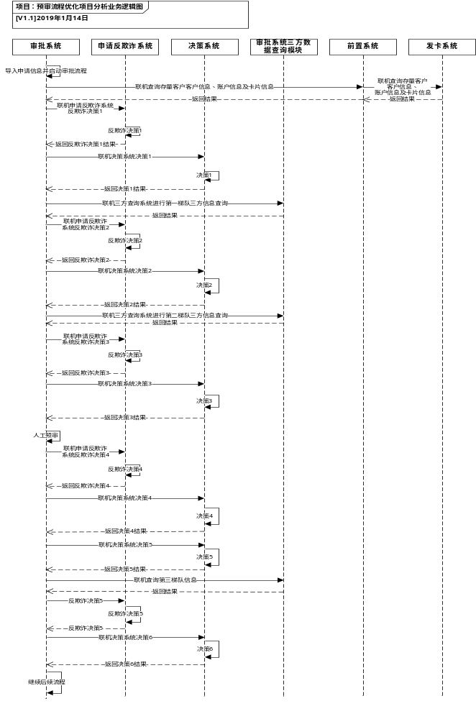

按照系统进行功能切分
- 审批系统

与申请反欺诈系统及决策系统交互接口增加预审相关字段。
新增人工预审流程节点，标准卡征信策略应用预审结果，分件环节增加预审结论筛选条件，分件列表备注展示预审结论，系统决策页面增加预审情况信息展示。
新增人工预审模块。实现分件管理功能，包括预审组分配转移回收、预审组任务列表、标准卡未完成预审及预审补件队列功能；实现人工预审操作功能，包括征信信息查询、申请表信息查询、预审调查查看功能和预审提报欺诈回复查看、预审资料审查、预审调查、预审提交补件和预审欺诈提报、预审欺诈调查、申请件查询页面、预审质检功能；联机短信系统发送短信，联机影像系统上传影像。
实现贷前风险案件协查功能。包括发起贷前案件协查，贷前案件协查查询功能，分行贷前案件协查功能。
实现营销员风险等级参数维护功能，实现不良营销员名单单条及批量查询功能。
实现系统管理功能，包括用户管理、业务字典、菜单管理、角色管理、用户组管理。
- 决策系统
与审批系统交互接口增加预审相关字段。更新易达金卡和标准卡BLAZE决策1、2、3、决策策略，新增BLAZE决策4，更新BLAZE决策6、7、8决策策略。
- 申请反欺诈系统
更新反欺诈决策输出结果为E时变量输出逻辑。与审批系统交互接口增加预审相关字段。更新反欺诈决策1、2、3、5，新增反欺诈决策4。
- PAD系统
增加预审分行设置配置表，增加是否进入二级初审校验，一级初审新增勾选项后送规则转换系统，调整现有标准易达金各级审核结论。
- 规则转换系统
支持PAD系统一级初审新增勾选项规则转换。
- 文件传输管理系统
实现卡中心系统间文件交互功能。

四、其他
建议规划APPLN文件6000位后。
基于以下原因建设审批系统预审模块，不单独建设预审系统：
- 预审流程为整个审批流程的一个环节。
- 人工预审业务除申请件流转不涉及与外围系统交互。
- 现有审批系统容量能支持分行预审业务开展。
- 预审模块应用在单独的服务器上部署，能最大限度降低系统变更对分行预审业务的影响。

